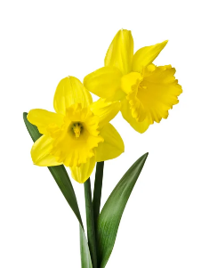 **JEDILNIK**

**(april)**

|  |  |  |
| --- | --- | --- |
|  | **MALICA** | **KOSILO** |
| **PONEDELJEK**  21. 04. 2025 | VELIKONOČNI PONEDELJEK | |
| alergeni(ostali so lahko v sledeh) | / | / |
| **TOREK**  22. 04. 2025 | prosena kaša v mleku,  cimetov posip,  sadje | grahova juha,  pečen piščanec,  domači mlinci,  kitajsko zelje s krompirjem |
| alergeni(ostali so lahko v sledeh) | gluten, mleko | gluten, mleko, jajce |
| **SREDA**  23. 04. 2025  Šolska shema sadja, zelenjave in mleka | GOV.SI**KUMARE** | graham žemlja,  puranja šunka,  kisla smetana s hrenom,  ohlajen čaj,  jabolko | zelenjavna juha s porom,  gratinirane testenine z mletim  mesom (svinjina, govedina),  mehka zelena solata s koruzo |
| alergeni (ostali so lahko v sledeh) | gluten, mleko | gluten, mleko, jajce, zelena |
| **ČETRTEK**  24. 04. 2025 | kruh s semeni,  kokošja pašteta,  češnjev paradižnik,  šipkov čaj | golaž (govedina),  koruzna polenta,  zelena solata kristalka z rukolo |
| alergeni (ostali so lahko v sledeh) | gluten, mleko | gluten, zelena |
| **PETEK**  25. 04. 2025 | koruzna kajzerica,  tekoči jogurt,  sadje | gobova juha s krompirjem,  domač jabolčni štrudelj s skuto,  sadni sok |
| alergeni (ostali so lahko v sledeh) | gluten, mleko | gluten, jajce, mleko, zelena |

**Legenda**:**\* v jedi ali obroku je uporabljeno ekološko živilo,**

* 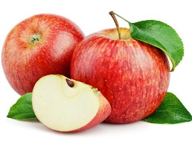**obarvano z zeleno »živila so lokalnega izvora«** *V jedilnici je vedno na voljo različno sadje ter kruh, pri kosilu si lahko natočijo vodo. Učenci, ki na šoli ostanejo dalj časa v OPB, imajo brezplačno popoldansko malico.* Pridržujemo si pravico do spremembe jedilnika iz objektivnih razlogov. *DOBRO JUTRO, JABOLKO*! Jabolka so integrirane pridelave!